一 、判断（每小题1分，共10分）
1．在有n个叶子结点的哈夫曼树中，其结点总数2n+1。
2．从循环单链表的任一结点出发，可以找到表中所有结点。
3．完全二叉树的叶子结点只能出现在最后一层上。
4．一个广义表的表尾总是一个广义表。
5．散列法是一种对关键字进行运算的查找方法。
6．有回路的图不能进行拓朴排序。
7．在顺序存储的线性表中，逻辑上相邻的两个数据元素在物理位置上并不一定紧邻。
8．单链表设置头结点的目的是为了简化运算。
9．快速排序在任何情况下，都是速度最快的一种排序方法。
10．对于同一组记录，生成的二叉排序树的形态与记录的输入次序无关。
二、选择（每题1分，共15分）
1．为解决计算机与打印机之间速度不匹配的问题，通常设置一个打印数据缓冲区，主机将要输出的数据依次写入该缓冲区，而打印机则依次从该缓冲区中取出数据。该缓冲区的逻辑结构应该是( )。
A）栈 B）队列 C）树 D）图
2．若线性表最常用的操作是存取第i个元素及其前趋的值，那么最节省操作时间的存储方式是( )。
A）单链表 B）双链表 C)单循环链表 D)顺序表
3.下面程序段的时间复杂度是（）。
for (i=0;i<n;i++)
for(j=0;j<n;j++)
A[i][j]=1;
A)O(n) B)O(n+n+1) C)O(n+n) D)O(n*n)
4．设串s1="ABCDEFG",s2="PQRST",函数con(x,y)返回x和y串的连接串，subs(s,i,j)返回串s的从序号i的字符起开始的j个字符的子串，len(s)返回串s的长度，则con( subs(s1,2,len(s2)),subs(s1,len(s2),2))的结果串是（）。
A）BCDEF B）BCDEFG C）BCPQRST D）BCDEFEF
5．下列二叉排序树中，满足平衡二叉树定义的是
A）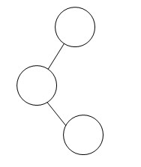B） 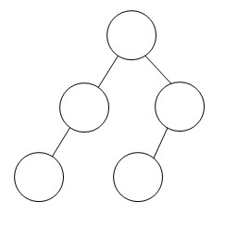 C）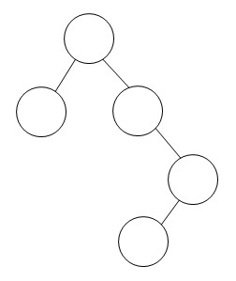 D）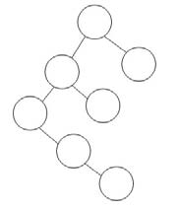
6．设一个栈的输入序列为12345,则借助一个栈所得到的输出序列不可能是（）。
A)54321 B）45321 C)43512 D)12345
7．采用递归方式对顺序表进行快速排序，下列关于递归次数的叙述中，正确的是（ ）
A）递归次数与初始数据的排列次序无关
B）每次划分后，先处理较长的分区可以减少递归次数
C）每次划分后，先处理较短的分区可以减少递归次数
D）递归次数与每次划分后得到的分区处理顺序无关
8．已知一棵完全二叉树的第6层（设根为第1层）有8个叶结点，则完全二叉树的结点个数最多是
A）39 B）52 C）111 D）119
9．设结点A有3个兄弟结点且结点B为结点A的双亲结点，则结点B的度数为（ ）。
A) 3 B) 4 C) 5 D) 1
10．对n(n≥2)个权值均不相同的字符构成哈夫曼树，关于该树的叙述中，错误的是（ ）
A）该树一定是一棵完全二叉树 B）树中一定没有度为1的结点
C）树中两个权值最小的结点一定是兄弟结点 D）树中任一非叶结点的权值一定不小于下一层任一结点的权值
11．设单链表中指针p指向结点A，要删除A之后的结点（若存在），则修改指针的操作为( )。
A）p—>next=p—>next—>next B）p=p—>next C）p=p—>next—>next D）p—>next=p
12．若数据元素序列11，12，13，7，8，9，23，4，5是采用下列排序方法之一得到的第二趟排序后的结果，则该排序算法只能是( )。
A)起泡排序 B)插入排序 C)选择排序 D)二路归并排序
13．用折半查找法在有序表{3，4，10，13，33，46，63，76，78，95，120}中查找95时，需进行的比较次数为（）
A)2 B)3 C)4 D)5
14．若无向图G=(V，E)中含7个顶点，则保证图G在任何情况下都是连通的，则需要的边数最少是（ ）。
A)6 B)15 C)16 D)21
15.下面的序列中，（）是堆。
A)1，2，8，4，3，9，10，5 B)1，5，10，6，7，8，9，2
C)9，8，7，6，4，8，2，1 D)9，8，7，6，5，4，3，7
三、填空（每空1分，共25分）
1．有一个不含头结点的单链表，头指针为head，则判断其为空的条件为（ ）。
2．设有向图G用邻接矩阵A[n][n]作为存储结构，则该邻接矩阵中第i行上所有元素之和等于顶点i的（ ），第i列上所有元素之和等于顶点i的（ ）。
3．设有一稀疏图G，则G采用（ ）存储结构较省空间。
4.对于关键字序列（12，13，11，18，60，15，7，18，25，100），用筛选法建堆，必须从键值为（ ）的结点开始。
5．我们学过的构造散列函数的方法有数字分析法、（）、分段叠加法、（）、伪随机数法。
6．在使用Kruskal算法构造连通网络的最小生成树时，只有当一条候选边的两个端点不在同一个( )上，才会被加入到生成树中。
7．栈和队列是运算（）的线性表。
8．设有向图的邻接矩阵为A，如果图中不存在弧<V_{i},V_{j}>，则A[i,j]的值为（）。
9．判断线索二叉树中某结点指针P所指结点有左孩子的条件是（ ）。
10．不含任何字符的串称为（ ）。
11．在插入排序、冒泡排序、快速排序、归并排序等排序算法中，占用辅助空间最多的是 （ ）。
12．一棵树如下所示，该树的度为( )，该树的层数为（），该树的根为（），结点L为（）结点，结点D的双亲是（），结点F的度为（）。

A
B
C
D
E
F
G
H
I
J
K
L
M

13．对以下二叉树分别以前序、中序、后序遍历，所得序列为（）、（）、（）。
A
B
C
D
G
E
F

14.设一棵二叉树中有n个结点，则当用二叉链表作为其存储结构时，该二叉链表中共有（ ）个空指针域。
15. 在索引表中，每个索引项至少包含有（ ）域和（ ）域这两项。
四、简答题（每题5分，共30分）
1．用序列（46，68，45，98，70，58，90，10，88，89）建立一个二叉排序树，画出该树，并求在等概率情况下查找成功的平均查找长度。
2.字符a,b,c,d,e,f,g的使用频度分别是0.07,0.09,0.12,0.22,0.20,0.27,0.03，画出Huffman树，写出a,b,c,d,e,f,g的Huffman编码。
3.下图是用邻接表存储的图，画出此图，并写出从顶点C开始按深度优先遍历该图的结果。
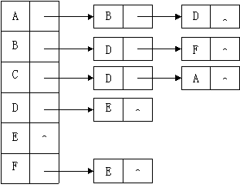
4．设哈希函数H(K)=k%13,给定键值序列为19,1,23,14,55,20,84,27,68,11,10,77，处理冲突的方法为线性探测再散列，试在0~18的散列地址空间中对该关键字序列构造哈希表，并计算该表查找成功的平均查找长度和查找不成功的平均查找长度。
5．已知一棵二叉树的前序遍历序列：EBADCFHGIKJ，中序遍历序列：ABCDEFGHIJK，试画出该二叉树。
6．已知关键字集合：{ 46，55，13，42，94，17，05，70 }，用选择排序从小到大排序，分别写出第一趟、第二趟、第三趟排序结束时的序列，该排序方法稳定吗？
五、算法设计题（每题10分，共20分）
1．设有一个由正整数组成的无序单链表，编写完成下列功能的算法：
（1）找出最大值结点，且打印该数值；
（2）若该数值是偶数，则将其与直接后继结点的数值交换；
单链表类型描述：
typedef struct Node
{ ElemType data；
struct Node * next；
}Node, *LinkList；
2．已知一个二叉树采用二叉链表存放，设计一个算法将所有结点的左、右子树相互交换。
二叉链表类型描述为：
typedef struct Node
{
DataType data;
struct Node * lchild;
struct Node * rchild;
}BiTNode, *BiTree;

